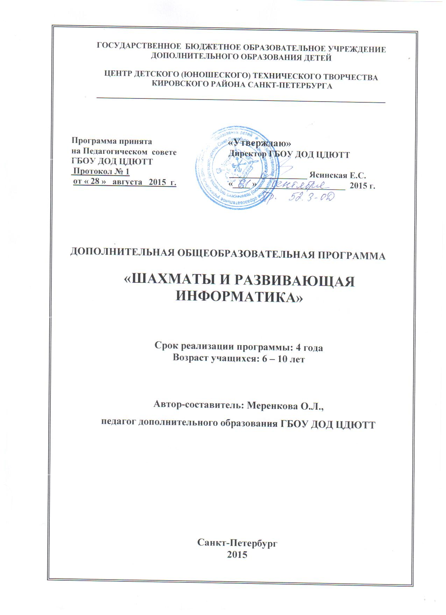

**Пояснительная записка**

Настоящая образовательная программа (ОП) предполагает формирование первичных элементов информационной культуры и использует шахматные компьютерные программы в качестве дополнительного образовательно-развивающего компонента.

**Направленность ОП** – спортивно-техническая.

**Отличительной особенностью** данной образовательной программы является то, что шахматы и компьютерные технологии используются как взаимодополняющие и взаимосвязанные компоненты обучения детей. Стимулируется самостоятельность и активность каждого учащегося, им предлагаются задания, направленные на развитие памяти, внимания и логического мышления.

Автор использует естественный интерес детей к современной технике, опираясь на собственный опыт, для развития интереса к шахматам в качестве дополнительного образования, развития интеллекта, памяти, организованности и способа проведения досуга. Привлечение компьютера рассматривается не как самоцель, а как способ активизации творческого развития личности.

**Актуальность и педагогическая целесообразность** **программы** обусловлена тем, что компьютеризация общества идет чрезвычайно быстрыми темпами. Невозможно представить человека ближайшего будущего не умеющим управлять компьютером и владеть информационными технологиями. Безусловно, сегодня каждому человеку необходима компьютерная грамотность и нужен опыт практического использования компьютеров. Включение компьютерных обучающих программ в процесс обучения младших школьников позволяет повысить эффективность обучения. Компьютерные программы для детей младшего возраста – это, прежде всего, обучающие игры, в которых активно используются зрительные образы (для формирования абстрактных понятий и навыков), а также активные формы работы самого ребенка, так как в начальной школе игровая форма деятельности является ведущей и имеет для детей огромное значение. А шахматы, благодаря тому, что сочетают в себе элементы науки, спорта, искусства и игры, являются прекрасным средством обучения, развития и воспитания ребенка

**Цель программы -** создать условия для ознакомления с миром информации и возможностями использования вычислительной техники для начального обучения игре в шахматы, а также сформировать психологическую устойчивость в непредвиденных обстоятельствах.

**Возраст и характеристика детей, участвующих в реализации ОП**

ОП первого года обучения предназначается для детей 6-7 лет, второго года обучения – для учащихся 7-8 лет, третьего года – для обучаемых 8-9 лет, четвёртого года – 9-10 лет. При необходимости, обучаться по программе могут и дети более старшего возраста. Пол значения не имеет. К занятиям по данной программе первого года обучения привлекаются учащиеся, не умеющие пользоваться компьютером и играть в шахматы. На последующие годы принимаются учащиеся по собеседованию. Они могут быть другого возраста, владеющие основами шахматной игры и теории в пределах программы «Шахматы – первые шаги», соответствующего года обучения, или учащиеся, параллельно обучающиеся по программе «Шахматы – первые шаги». При собеседовании также определяется уровень знакомства учащегося с компьютером.

**Сроки реализации образовательной программы**

Образовательная программа «Шахматы и развивающая информатика» рассчитана на четыре года обучения.

**Форма и режим занятий**

Форма занятий – комбинированные (сочетание теоретических и практических занятий).

*Первый год обучения.*

Вариант 1 – 72 часа (теория – 12часов, практика – 60 часов).

Режим занятий – 2 раза в неделю по 1 часу;

1 раз в неделю 2 часа.

\Вариант 2 – 36 часов (теория – 12 часов, практика – 24 часа).

Режим занятий – 1 раз в неделю по 1 часу.

***Второй год обучения.***

Вариант 1 – 72 часа (теория – 12часов, практика – 60 часов).

#### Режим занятий – 2 раза в неделю по 1 часу;

#### 1 раз в неделю 2 часа.

#### Вариант 2 – 36 часов (теория – 12 часов, практика – 24 часа).

#### Режим занятий – 1 раз в неделю по 1 часу.

*Третий год обучения.*

72 часа (теория – 22 часа, практика – 50 часов).

#### Режим занятий – 2 раза в неделю по 1 часу;

#### 1 раз в неделю 2 часа.

*Четвертый год обучения.*

72 часа (теория – 20 часов, практика – 52 часа).

#### Режим занятий – 2 раза в неделю по 1 часу;

#### 1 раз в неделю 2 часа.

В зависимости от уровня подготовки учащихся и их заинтересованности в материале, педагог оставляет за собой право изменять порядок тем занятий и варьировать количество часов, отведённых на какую-либо тему в пределах общего количества часов образовательной программы.

**Задачи ОП**

*Образовательные:*

* + ознакомить с устройствами ввода/вывода, хранения и обработки информации;
  + способствовать изучению Word ClipArt, методов создания списков и таблиц;
  + ознакомить с различными способами кодирования информации;
  + дать представление о модели и её видах;
  + ознакомить с понятием алгоритма, его свойствами и видами;
  + дать представление об Internet, поиске информации в Internet, о переходе от одного информационного ресурса к другому;
  + ознакомить с понятием мультимедиа;
  + ознакомить с шахматными программами.

***Развивающие:***

* + способствовать развитию памяти, внимания;
  + способствовать развитию логического мышления;
  + способствовать развитию творческой активности;
  + способствовать развитию речи учащихся;
  + способствовать расширению кругозора.

***Воспитательные:***

* + формировать положительное отношение к обучению;
  + формировать у детей навыки работы в коллективе;
  + формировать настойчивость, выдержку, волю к победе;
  + формировать стремление к успеху через труд.

**Ожидаемые результаты ОП**

К концу четвертого года обучения учащиеся должны

*знать:*

* + устройства ввода/вывода, хранения и обработки информации;
  + различные способы кодирования информации;
  + способы работы с моделью;
  + правила создания алгоритма, его свойства и виды алгоритмов;
  + приемы работы в Internet, способы поиска информации в Internet, перехода от одного информационного ресурса к другому;
  + тактические приемы в шахматной игре.

*уметь:*

* + работать устройствами ввода/вывода, хранения и обработки информации;
  + сохранять документы;
  + удалять и восстанавливать документы;
  + использовать Word ClipArt, создавать списки и таблицы;
  + переносить информацию из одного документа в другой;
  + закодировать и раскодировать информацию по предложенному ключу;
  + читать простой алгоритм по предложенной блок-схеме;
  + просматривать WEB-страницы в Internet с помощью браузера;
  + пользоваться хотя бы одной поисковой системой для поиска информации в Internet;
  + создавать несложные мультимедийные презентации в программе PowerPoint;
  + решать шахматные задачи в несколько ходов;
  + применять шахматные тактические приемы для решения задач и в игре с соперником.

быть:

* + внимательными и трудолюбивыми;
  + сосредоточенными на достижении положительного результата;
  + настойчивыми;
  + с творческим подходом к решению поставленных задач.

**Способы проверки достижения ожидаемых результатов**

Создание творческих работ по темам текущего года обучения и решение заданного числа задач, выбираемых программой, по каждой пройденной теме.

**Формы подведения итогов реализации ОП**

Выполнение творческого задания на персональных компьютерах изученными на занятиях способами.

Решение контрольного набора задач по шахматам.

**Учебно-воспитательная работа**

Воспитательный процесс обеспечивается на каждом занятии в течение всего года в ненавязчивой и доброжелательной форме: в виде беседы на темы поведения в классе, общения с друзьями, одноклассниками, недопустимости асоциальных форм поведения в обществе, необходимости уважения прав и мнения другого человека, отношений старшего и младшего поколений.

Также дети принимают участие в различных учебно-массовых мероприятиях (праздниках, конкурсах и т. д.) на уровне объединения и ЦДЮТТ, согласно плану мероприятий, составляемому ежегодно.

**Учебно-тематический план образовательной программы первого года обучения**

*Вариант 1 – 72 часа*

| **№** | **Тема** | **Количество часов** | | |
| --- | --- | --- | --- | --- |
| **теория** | **практика** | **всего** |
| 1 | **Введение.** | 1 | - | 1 |
| 2 | **Тема 1.** Демонстрация возможностей компьютера. | 1 | 3 | 4 |
| 3 | **Тема 2.** Основные устройства компьютера. | 1 | - | 1 |
| 4 | **Тема 3.** Программа Графический редактор Paint. | 2 | 10 | 12 |
| 5 | **Тема 4.** Введение в логику. | 2 | 10 | 12 |
| 6 | **Тема 5.** Программа Текстовый редактор Блокнот. | 2 | 10 | 12 |
| 7 | **Тема 6.** Шахматы для начинающих. | 3 | 14 | 17 |
| 8 | **Итоговое занятие.** | - | 1 | 1 |
| 9 | Учебно-массовые мероприятия. | - | 12 | 12 |
|  | **Итого за год** | **12** | **60** | **72** |

*Вариант 2 – 36 часов*

|  |  |  |  |  |
| --- | --- | --- | --- | --- |
| **№** | **Тема** | **Количество часов** | | |
| **теория** | **практика** | **всего** |
| 1 | **Введение.** | 1 | - | 1 |
| 2 | **Тема 1.** Демонстрация возможностей компьютера. | 1 | 1 | 2 |
| 3 | **Тема 2.** Основные устройства компьютера. | 1 | - | 1 |
| 4 | **Тема 3.** Программа Графический редактор Paint. | 2 | 4 | 6 |
| 5 | **Тема 4.** Введение в логику. | 2 | 4 | 6 |
| 6 | **Тема 5.** Программа Текстовый редактор Блокнот. | 2 | 4 | 6 |
| 7 | **Тема 6.** Шахматы для начинающих | 3 | 6 | 9 |
| 8 | **Итоговое занятие** | - | 1 | 1 |
| 9 | Учебно-массовые мероприятия | - | 4 | 4 |
|  | **Итого за год** | **12** | **24** | **36** |

# **Учебно-тематический план образовательной программы второго года обучения**

*Вариант 1 – 72 часа*

| **№** | Тема | **Количество часов** | | |
| --- | --- | --- | --- | --- |
| **теория** | **практика** | **всего** |
| 1 | Введение. | 1 | - | 1 |
| 2 | **Тема 1.** Демонстрация возможностей компьютера. | 1 | - | 1 |
| 3 | **Тема 2.** Операционная система. | 1 | 4 | 5 |
| 4 | **Тема 3.** Основные устройства компьютера. | 1 | 4 | 5 |
| 5 | **Тема 4.** Программа Калькулятор. | 1 | 4 | 5 |
| 6 | **Тема 5.** Программа Графический редактор Paint. | 1 | 6 | 7 |
| 7 | **Тема 6.** Программа Текстовый редактор WordPad. | 1 | 6 | 7 |
| 8 | **Тема 7.** Освоение совместных действий при работе с двумя программами. | 1 | 7 | 8 |
| 9 | **Тема 8.** Введение в логику. | 1 | 2 | 3 |
| 10 | **Тема 9.** Информация. | 1 | 1 | 2 |
| 11 | **Тема 10.** Шахматные программы. | 2 | 12 | 14 |
| 12 | **Итоговое занятие.** | - | 2 | 2 |
| 14 | Учебно-массовые мероприятия. | - | 12 | 12 |
|  | Итого за год | **12** | **60** | **72** |

*Вариант 2 –* 36 часов

| **№** | Тема | **Количество часов** | | |
| --- | --- | --- | --- | --- |
| **теория** | **практика** | **всего** |
| 1 | **Введение.** | 1 | - | 1 |
| 2 | **Тема 1.** Демонстрация возможностей компьютера. | 1 | - | 1 |
| 3 | **Тема 2.** Операционная система. | 1 | 1 | 2 |
| 4 | **Тема 3.** Основные устройства компьютера. | 1 | 1 | 2 |
| 5 | **Тема 4.** Программа Калькулятор. | 1 | 1 | 2 |
| 6 | **Тема 5**. Программа Графический редактор Paint. | 1 | 2 | 3 |
| 7 | **Тема 6.** Программа Текстовый редактор WordPad. | 1 | 2 | 3 |
| 8 | **Тема 7.** Освоение совместных действий при работе с двумя программами. | 1 | 2 | 3 |
| 9 | **Тема 8.** Введение в логику. | 1 | 2 | 3 |
| 10 | **Тема 9.** Информация. | 1 | 1 | 2 |
| 11 | **Тема 10.** Шахматные программы. | 2 | 6 | 8 |
| 12 | **Итоговое занятие.** | - | 2 | 2 |
| 14 | Учебно-массовые мероприятия. | - | 4 | 4 |
|  | Итого за год | **12** | **24** | **36** |

# **Учебно-тематический план образовательной программы третьего года обучения**

| **№** | Тема | **Количество часов** | | |
| --- | --- | --- | --- | --- |
| **теория** | **практика** | **всего** |
|  | **Введение.** | 1 | - | 1 |
|  | **Тема 1.**Основные устройства компьютера | 1 | 1 | 2 |
|  | **Тема 2.** Виды и свойства информации | 2 | - | 2 |
|  | **Тема 3.** Программа Графический редактор Paint | 1 | 2 | 3 |
|  | **Тема 4.** Операционная система: действия с двумя окнами | 1 | 2 | 3 |
|  | **Тема 5.** Введение в алгебру логики | 2 | 2 | 4 |
|  | **Тема 6.** Игры с буквами и словами | 1 | 3 | 4 |
|  | **Тема 7.** Текстовый редактор Word | 3 | 9 | 12 |
|  | **Тема 8.** Моделирование. | 1 | 2 | 3 |
|  | **Тема 9.** Координаты. | 1 | 1 | 2 |
|  | **Тема 10.** Развитие внимания, логического и образного мышления. | 1 | 2 | 3 |
|  | **Тема 11.** Шахматные программы | 7 | 14 | 21 |
|  | **Итоговое занятие** | - | 4 | 4 |
|  | Учебно-массовые мероприятия | - | 8 | 8 |
|  | **Итого за год** | **22** | **50** | **72** |

**Учебно-тематический план образовательной программы четвертого года обучения**

| **№** | Тема | **Количество часов** | | |
| --- | --- | --- | --- | --- |
| **теория** | **практика** | **всего** |
|  | **Введение** | 2 | - | 2 |
|  | **Тема 1.** Операционная система. | 1 | 1 | 2 |
|  | **Тема 2.** Программа Текстовый редактор Word. | 3 | 9 | 12 |
|  | **Тема 3.** Освоение совместных действий при работе с двумя программами. | 1 | 1 | 2 |
|  | **Тема 4.** Кодирование информации. | 1 | 2 | 3 |
|  | **Тема 5.** Моделирование. | 1 | 1 | 2 |
|  | **Тема 6.** Алгоритм. | 3 | 3 | 6 |
|  | **Тема 7.** Знакомство с Internet. | 2 | 3 | 5 |
|  | **Тема 8.** Введение в мультимедиа. | 2 | 5 | 7 |
|  | **Тема 9.** Шахматные программы. | 4 | 15 | 19 |
|  | Итоговое занятие. | - | 4 | 4 |
|  | Учебно-массовые мероприятия. | - | 8 | 8 |
|  | **Итого за год** | **20** | **52** | **72** |